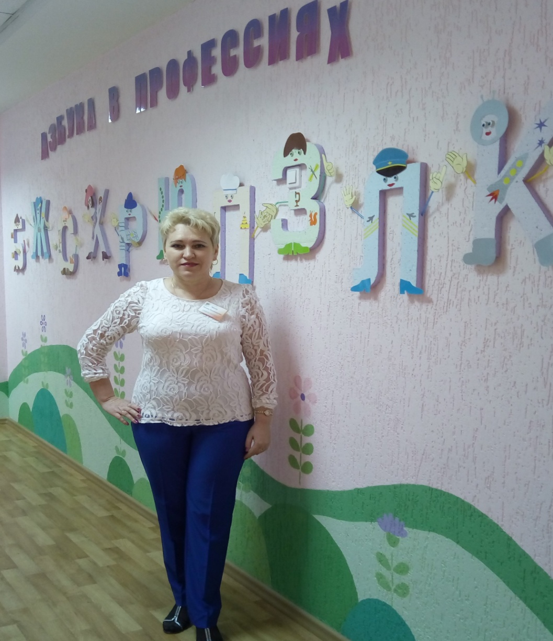

Более 30 лет работаю учителем – логопедом
с детьми старшего дошкольного возраста.
Творчески подхожу к созданию предметно-развивающей среды помещений ДОУ, логопедического кабинета.
Создала авторское оформление холла ДОУ.
Использую на занятиях не только фабричные игрушки, настольно-печатные игры, но и создаю личные методические пособия,
материалы для занятий.
Предлагаю вниманию коллег авторские развивающие игры и пособия, изготовленные мной и апробированные в практической деятельности.

1 д/и Домик «Он, Она, Оно»

Цель: Закрепление личных местоимений он, она, оно.
Закрепление навыка использования притяжательных местоимений мой, моя, моё в сочетании с существительными мужского, женского и среднего рода
Ход: ребёнок называет картинку, подбирает к ней подходящее слово (местоимение) он, она или оно (мой, моя, моё). Находит на стене домика соответствующую «квартирку». Правильность своего ответа проверяет с помощью проводков, соединяя картинку с «квартиркой» (если ответ правильный, то лампочка на крыше домика загорается). Ребёнок вынимает картинку и «поселяет» в квартирку (вставляет её в прорезь под окном)

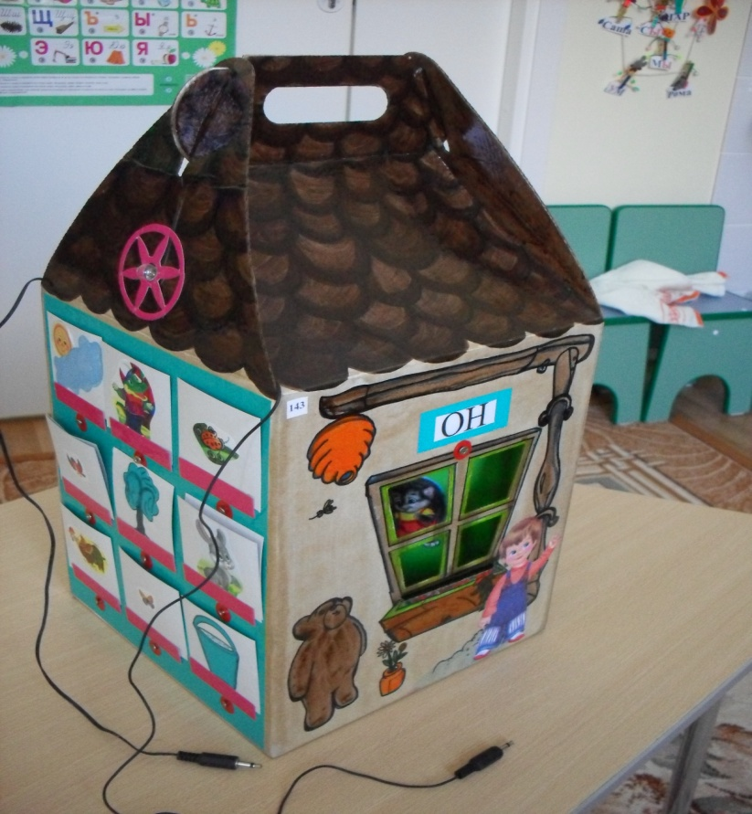

2 д/и «Весёлый огонёк»

(серия электронных игр со звуками и словами)
Цель: Развитие звукопроизношения и фонематического восприятия; развитие лексико-грамматического строя речи: пополнение словарного запаса (существительными, прилагательными, глаголами); согласование частей речи.

Состоит из 10 карт и электронного устройства «Солнышко» (внутри батарейка, лампочка и два провода). Внутри каждой карты вмонтированы проводки так, что при правильном ответе в электронном устройстве включается лампочка. Каждая карта имеет своё название и свою цель:
Карты №1-2 «Найди картинку, которая начинается с этого звука» (отбор картинок на заданный звук)
Карты №3-4 «Про кого так говорят» (согласование прилагательных с существительными)
Карты №5-6 «Назови профессию» (закрепление названий профессий)
Карты №7-8 «Кто что делает (делают)?» (согласование глаголов с существительными)
Карты № 9-10 «Назови одним словом» (подбор обобщающего слова к группе предметов)

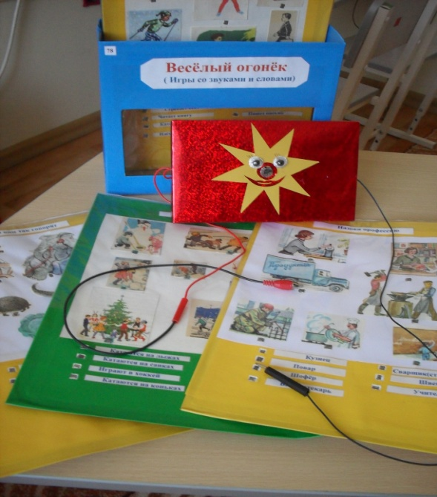
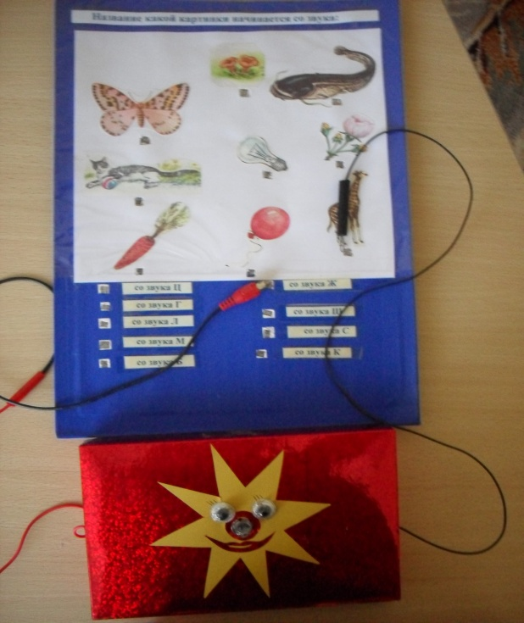

3 д/и «Волшебный ковёр»

Цель: Развитие словаря, лексико-грамматического строя, связной речи через составление предложений, рассказов (по данной картине), составление творческих рассказов (по самостоятельно составленной картине).
Пособие представляет собой настенный ковролин с набором разноцветных полосок-липучек и предметных картинок с креплениями из липучек.
С помощью полосок и картинок выкладываются сюжетные картины (по временам года, по сказкам, на свободную тему), которые используются для рассматривания, составления предложений и рассказов.

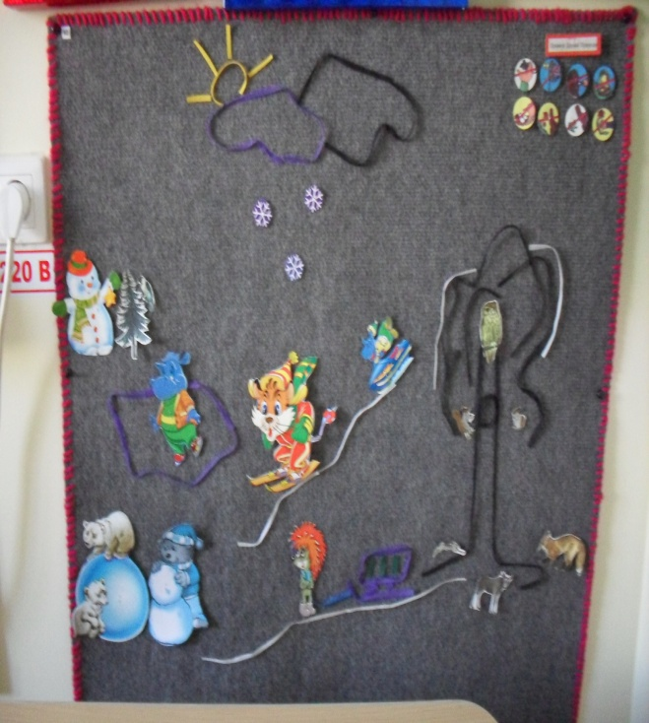

4 д/и «Страна Кубикония»

Цель: Развитие познавательного интереса к речевым занятиям, закрепление изученного материала на фонетических и лексико-грамматических занятиях (куб «Универсальный»), закрепление звукопроизношения и фонематического слуха (куб «Звуковой»), лексико-грамматических категорий и связной речи (кубы «Придумай словечко», «Какой, какая, какое», «Предлоги»), развитие артикуляционной и мелкой моторики (куб «Настроение»).
Серия состоит из 6 кубов разного размера. На гранях куба картинка с заданием или символом. Каждый куб имеет своё название и цель, может использоваться как отдельная дидактическая игра, так и в сочетании с другими кубами. Дети выбирают водящего, передавая куб по считалочке. Водящий вращает куб с закрытыми глазами, произнося:
- Раз, 2,3,4,5. Буду кубик я вращать и игру выбирать!
Какая грань куба выпала, то задание выполняют дети.

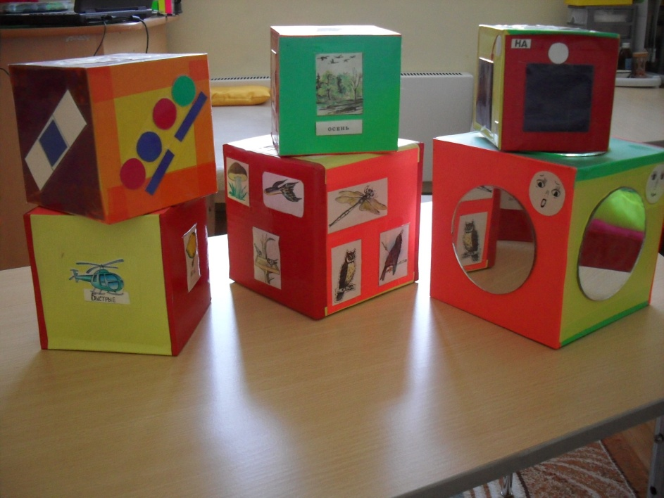

5 д/и «Волшебная картина»

Цель: Развитие познавательного интереса к речевым занятиям, закрепление звукопроизношения и фонематического восприятия, лексико-грамматических категорий и связной речи.
Настенное панно-картина с «электронной начинкой» и электронное устройство «Буратино» (коробочка, внутри которой находится батарейка и лампочка и два провода, выведенные наверх).
На картине располагаются съёмные картинки (люди, животные, насекомые, и т.д.) В нижней части картины расположены символы звуков СЗШЖРЛ, с которыми проводками связаны персонажи (картинки) на самой картине. При правильном ответе загорается лампочка.
Варианты заданий и игр: «Найди картинку (на заданный звук)», «Назови домашних животных (диких животных, насекомых, птиц, овощи, транспорт и т.д.)», «Придумай предложение по картине», «Составь рассказ» и др.

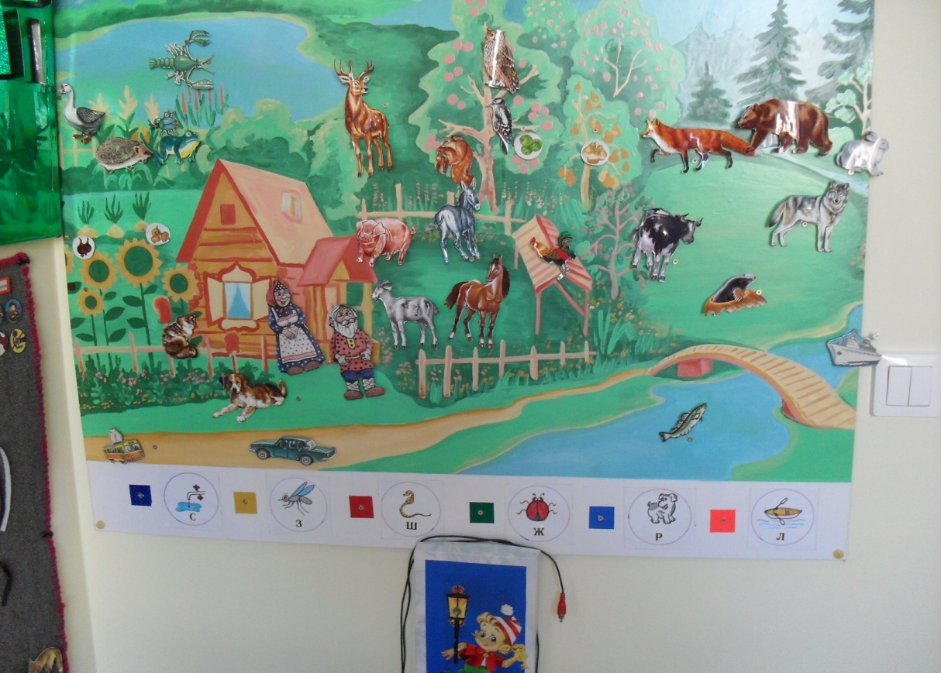

6 д/и «Помоги картинкам найти свои домики»
Цель: Закрепление умения обобщать, классифицировать, сравнивать. Развитие фонематического восприятия и звукопроизношения.
Настенное пособие с «электронной начинкой» и электронным устройством.
На панно расположено 4 домика с 3картинками (на липучках) на каждом. В каждом домике картинки одной группы: овощи, посуда, животные ит.п. В нижней части находятся разные картинки, каждую из которых необходимо «поселить» в один из домиков. Правильность ответа проверяется, соединяя проводками клеммы под картинками на домике и дорожке. Если ответ правильный, то лампочка в электронном устройстве загорается.
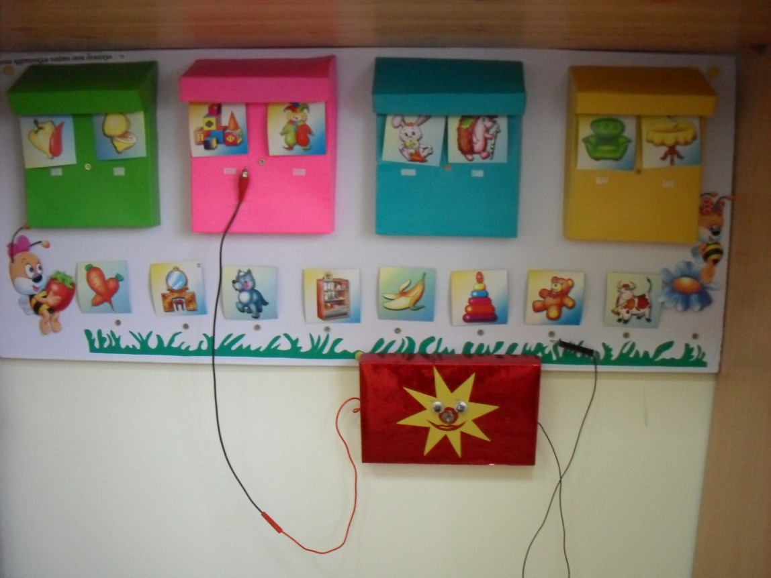
7 д\и «Волшебные кастрюльки»
Цель: Развитие сенсорных способностей, микромоторики,
закрепление лексико-грамматических форм и связной речи.
Состоит из 8 коробочек-кастрюлек с мешочками внутри (в мешках разные крупы) и 8 крышек к ним с прозрачными пакетиками с аналогичными крупами, дощечка-«плита» (чтобы «сварить кашу или суп») в кастрюльке. Необходимо на ощупь найти к каждой кастрюльке соответствующую крышку.
Вопрос:- Каша из гречки (какая?) Ответ: - Гречневая. Задание :-Найди кастрюльку и крышку с гречкой, свари гречневую кашу.

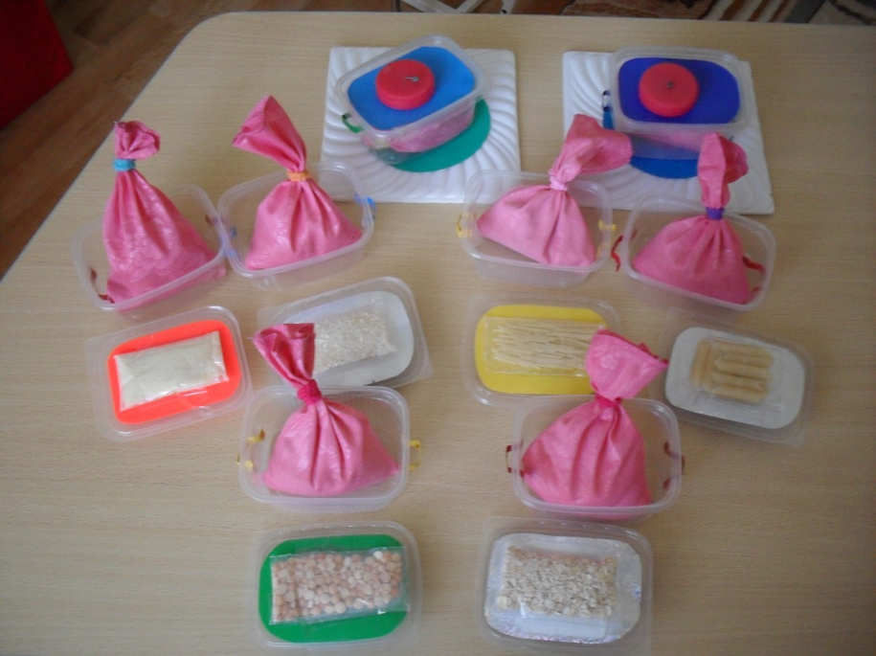
- д/и «Познавай-ка»
Цель: Развитие правильного звукопроизношения, лексико-грамматических категорий
Пособие включает серию игр «Один - много», «Большой - маленький», «Весёлый счёт», «Подбери предмет», и др. Каждая игра состоит из двух кругов, которые одновременно вставляются внутрь коробки. Сверху в прорезях крышки при вращении кругов(сбоку в коробке есть прорези для вращения) могут одновременно просматриваться по одному сегменту обоих кругов. Ребёнку необходимо вращать круги, чтобы найти соответствие. Например: игра «Один - много». На одном из кругов картинки с предметами в ед. числе, а на другом – этот же предмет во мн. числе; в игре «Подбери предмет» на одном круге написаны слова(прилагательные или глаголы),, а на другом – картинки с предметам
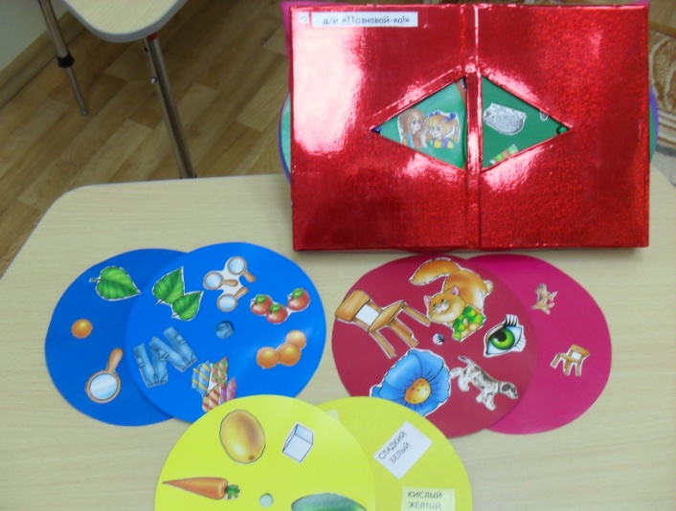
9 часы «Кто у кого?»
Цель: закрепление лексико-грамматического строя речи; закрепление знаний о животных и их детёнышах
Ход: Покажи большой стрелкой маму животного, а маленькой стрелкой – детёныша. У коровы (кто?) – телёнок и т.д.
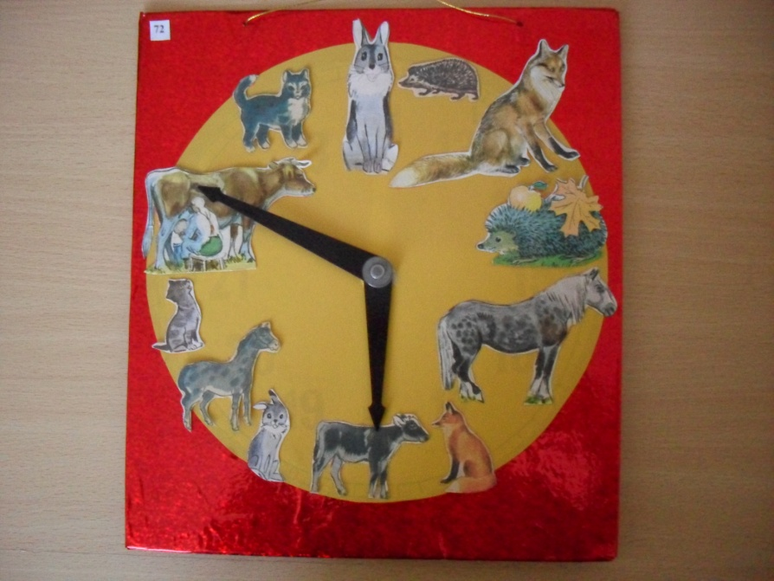
10 д/и «Загадочные мешочки»
Цель: активизация словарного запаса, связной речи, фантазии и воображения.
Ребёнку предлагается представить и объяснить, какой предмет может быть спрятан в данном мешочке, ориентируясь на его форму.

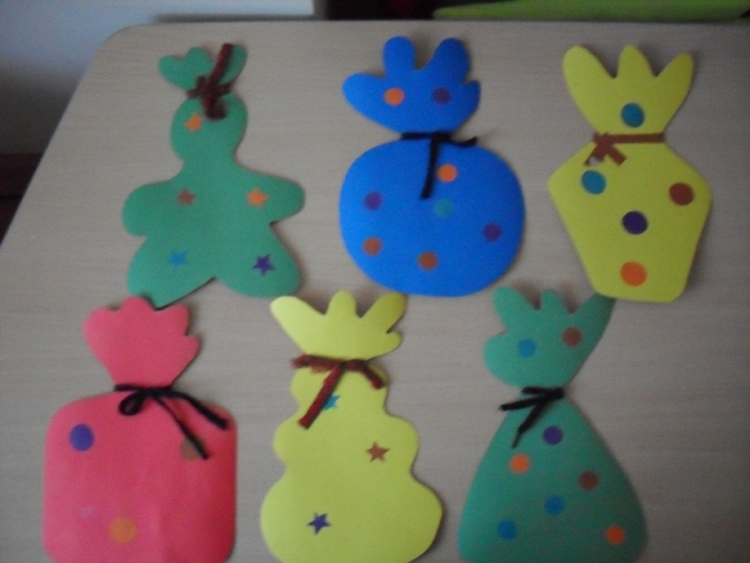
11 д\и «Отгадай, кто я!»
Цель: развитее словарного запаса, связной диалогической речи
Пособие может использоваться как в работе с одним ребёнком, так и с группой детей. Ребёнок берет рамку с прорезью для глаз и подносит к лицу. В карман вкладывается предметная картинка, которую сам ребёнок не видит. Что изображено на ней он узнает по ответам на свои вопросы , которые ему надо задать другим участникам игры(другие участники видят картинку и могут отвечать на вопросы односложно ДА или НЕТ) Например: -Это живой предмет? –Да. – Это человек? - Нет. - Это животное? - Да. и т.д.
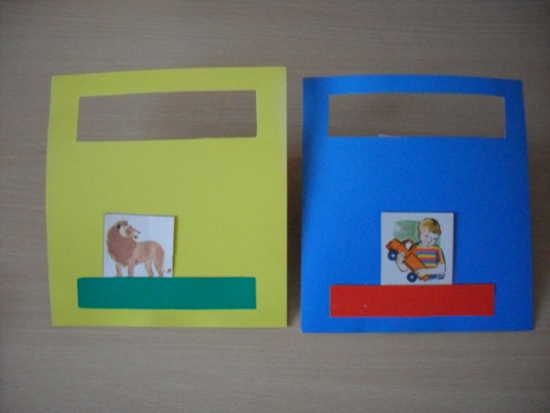
12 д/и «Найди домик»
Цель: развитие словарного запаса, закрепление обобщающих понятий, классификация предметов.
Пособие состоит из 8 домиков. На крыше каждого - картинки, обобщенные одной лексической темой (фрукты, овощи, одежда, животные, мебель, посуда, грибы, игрушки) . Ребёнку даётся предметная картинка (картинки), которую он должен «поселить» в соответствующий домик (за окном каждого домика есть кармашек для картинки).

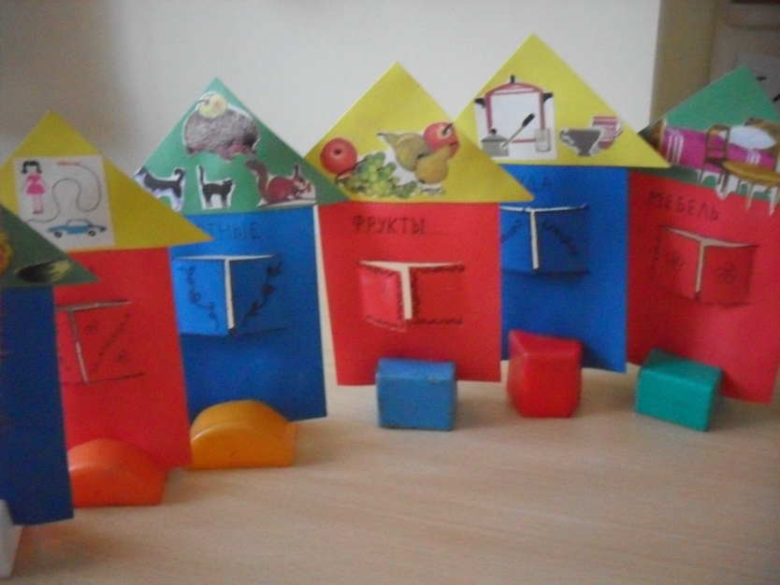
13 д\и «Страна Гномия»
Цель: Знакомство с предлогами В НА ЗА К ОТ НАД ПОД ОКОЛО, закрепление умения составлять предложения с предлогами.
Пособие состоит из 8 квадратов с фигурками гномиков на каждом.При знакомстве с гномиком дети запоминают его имя (Гномик НА, Гномик ПОД и т.д.) На задней стороне квадрата есть прищепка, поэтому пристегивая квадрат к одежде , ребёнок может «превратиться» в гнома и придумать предложение о своем гномике и т.п.игры
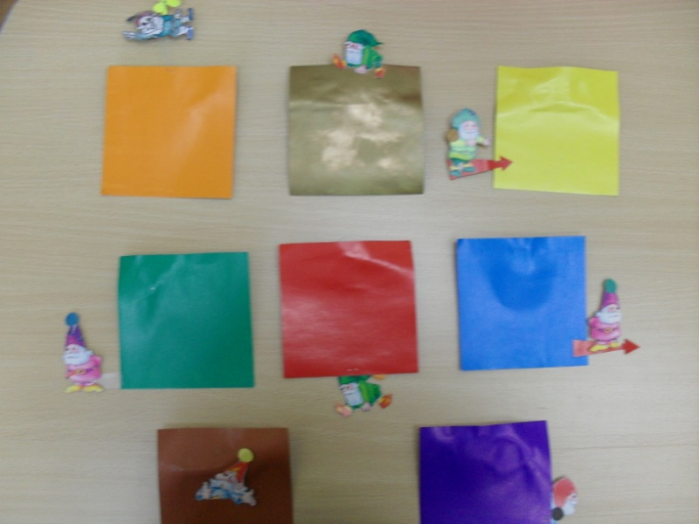
- д/и «Придумай предложение»
Цель: Закрепление предлогов В НА ЗА К ОТ НАД ПОД ОКОЛО, закрепление умения составлять предложения с предлогами.
Пособие состоит из нескольких карточек, в каждой из которых расположены две картинки и символ предлога. Ребенок должен составить предложение с опорой.
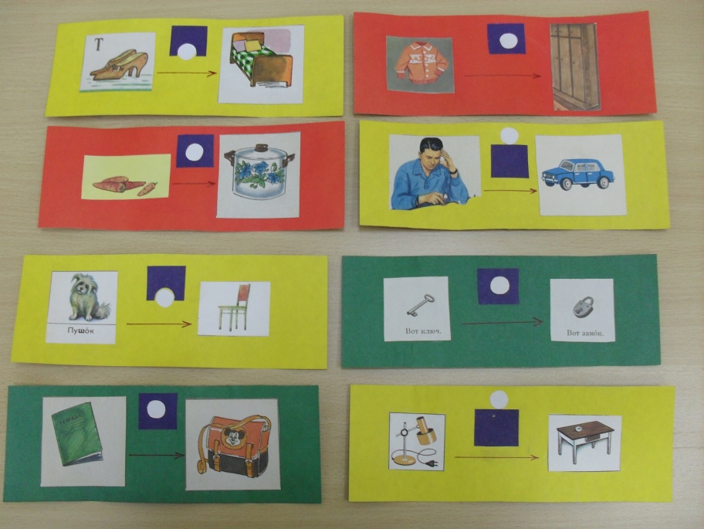

15 д/и «Не ошибись»,
«Найди картинку с заданным звуком»

Цель: Развитие фонематического восприятия, правильного звукопроизношения, навыков звукового анализа.
Пособия с «электронной начинкой» (батарейка, лампочка, проводки, подсоединенные определенным образом внутри коробки от картинки к контрольной кнопке). Ребёнок ищет картинку на заданный звук, соединяя один проводок с клеммой у картинки с контрольной клеммой (кнопкой). Если ответ правильный, то лампочка загорается.
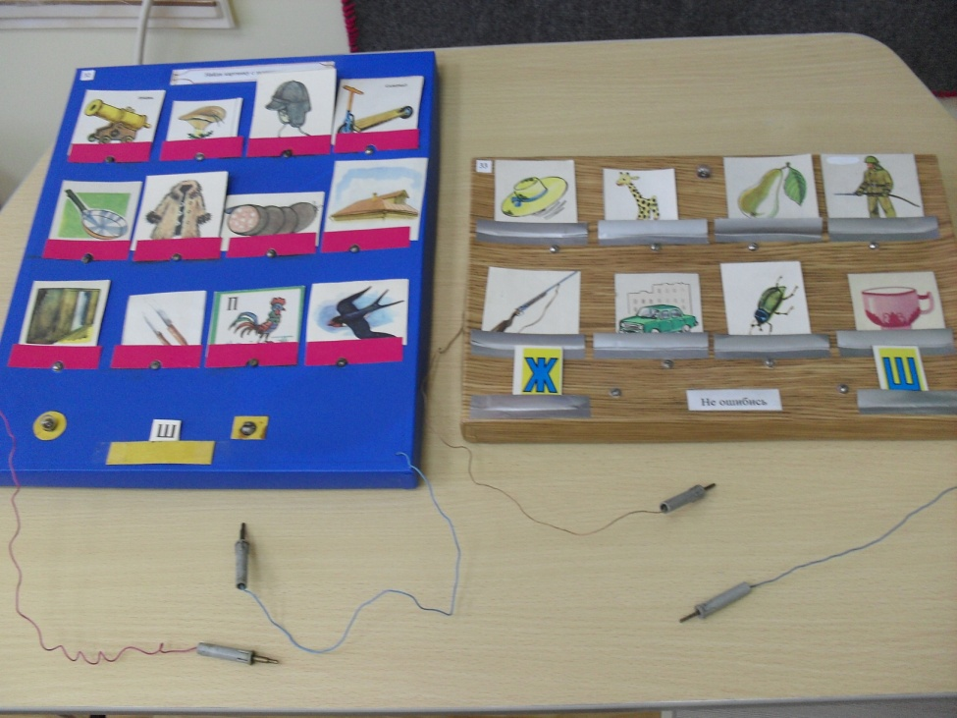
16 д/и «Ёжики»
Цель: развитие навыка послогового чтения, навыка анализа и синтеза слогов и слов.
Ребенок читает слоги на яблочках. 1 вариант: ребёнок подбирает второй слог (перемещая яблочко с дерева в прорезь на теле ёжика) к слогу на яблочке у ёжика.2 вариант: ребёнок подбирает оба слога для ёжика , собирая целое слово
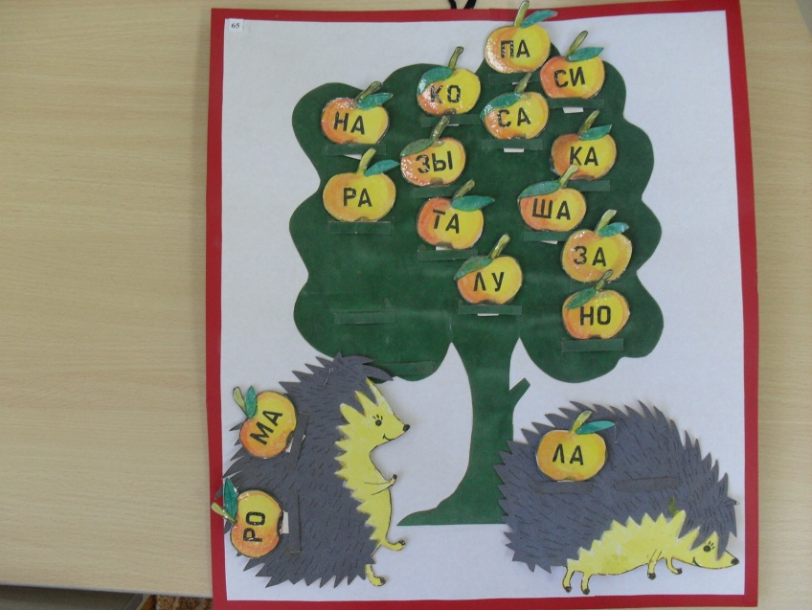

17 д/и «Звуковые дорожки»
Цель: Закрепление навыка правильного звукопроизношения, развитие сенсомоторики.
Пособие представляет тренажер с различными дорожками, «мостиками», «кочками» (из различных материалов). Ребёнок, проводя пальчиком по этим дорожкам многократно проговаривает закрепляемый звук (р р р ) или слог (Ра-ра-ра), ориентируясь на количество кочек или мостиков и т.п.
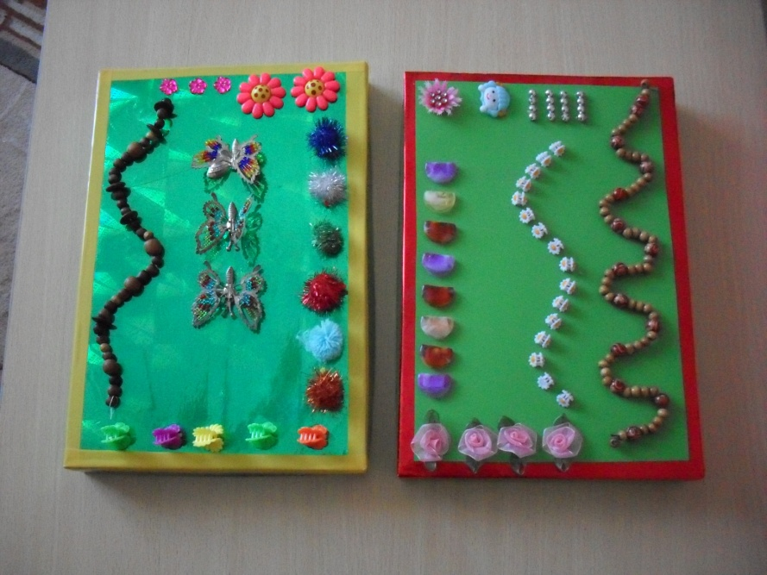
18 д\и звуковые часы «Найди картинку»

Цель: Развитие фонематического восприятия, правильного звукопроизношения
Вместо циферблата у часов – картинки (расположены в кармашках, заменяющиеся по необходимости в зависимости от закрепляемого звука)
Ход: Поверни стрелку на картинку, в которой слышится звук Р
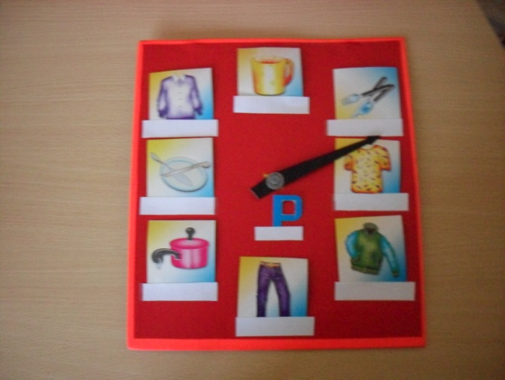

19 звуковые часы «Найди похожие по звучанию слова»
Цель: Развитие фонематического восприятия, правильного звукопроизношения
Ход:- Назови картинки. Найди похожее слово к слову коза (коса). Поверни стрелки.
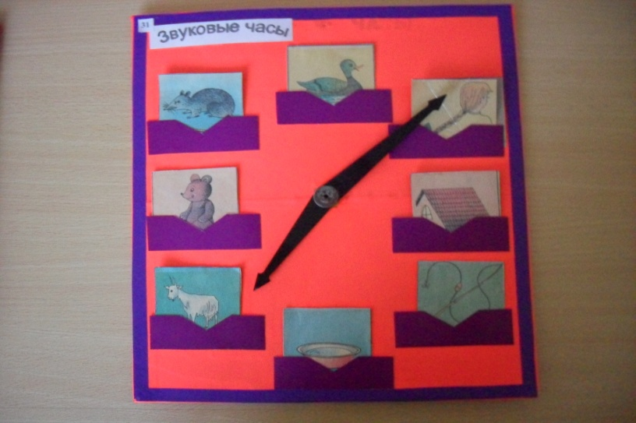

- д\и «Прочитай слова по капелькам»
Цель: Закрепление навыка чтения слов, предложений
Пособие представляет собой серию раздаточных карточек. Передвигая палец по капелькам, ребёнок читает слоги, собирая из них слова.
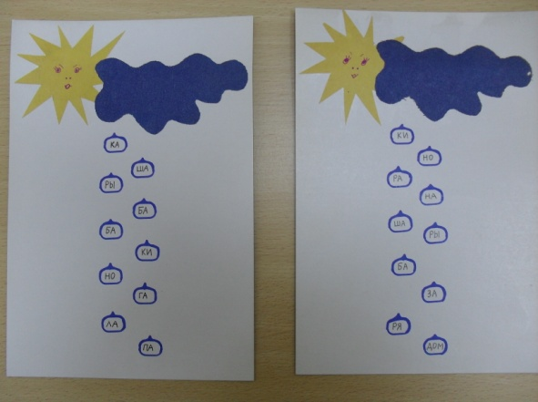
21 д/и «Прочти предложение по кочкам»
Цель: Закрепление навыка чтения слов, предложений
Пособие представляет собой серию раздаточных карточек. Передвигая палец по кочкам, ребёнок читает слоги, собирая из них слова, предложения.
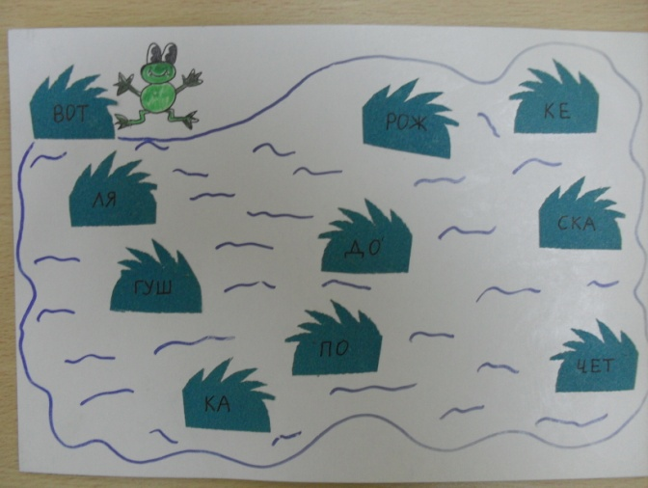
22 д/и «Колодцы»
Цель: Закрепление навыков чтения слов, навыка словоизменения путём добавления буквы, слога.
На стенке колодцев в прорезях располагают буквы, слоги. С помощью нитки спускается ведёрки с буквой (или слогом) Постепенно опуская ведёрко, ребёнок читает слово, вставляя в него букву на ведёрке.
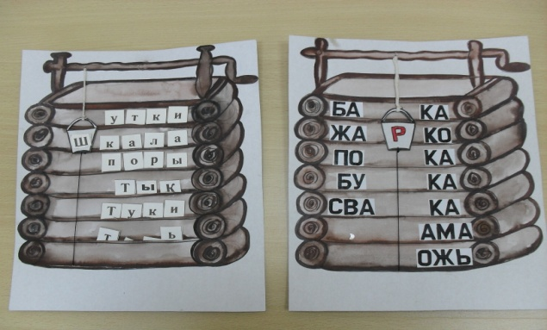
23 д\и «Собери слово»
Цель: закрепление навыка чтения, звукобуквенного анализа и синтеза слов.
Пособие состоит из серии карточек, в каждой из которых расположены две картинки. Рядом с картинками наборные кармашки, в которых расположены буквы. Ребёнок переставляет буквы, собирая из них слова (названия картинок). Для усложнения задания картинки первоначально могут закрываться.
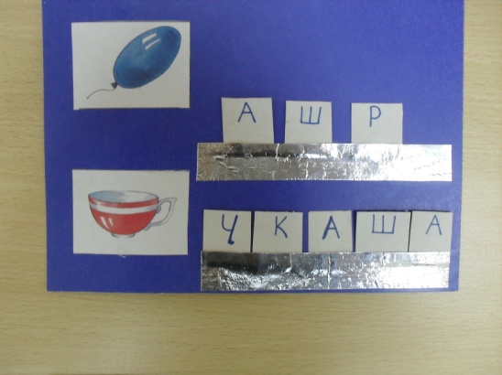
24 д/и «Собери букет»
Цель: развитие фонематического восприятия, закрепление навыка деления слов на слоги
Пособие состоит из трёх вазочек (кувшинчиков ) и набора цветочков на ножках (зубочистках).В центре цветка находится картинка, а на вазочках схема слогового состава слова (1 слог, 2 слога, 3 слога). Ребёнок выбирает и вставляет в вазочку соответствующую по слоговому составу картинку (цветочек)
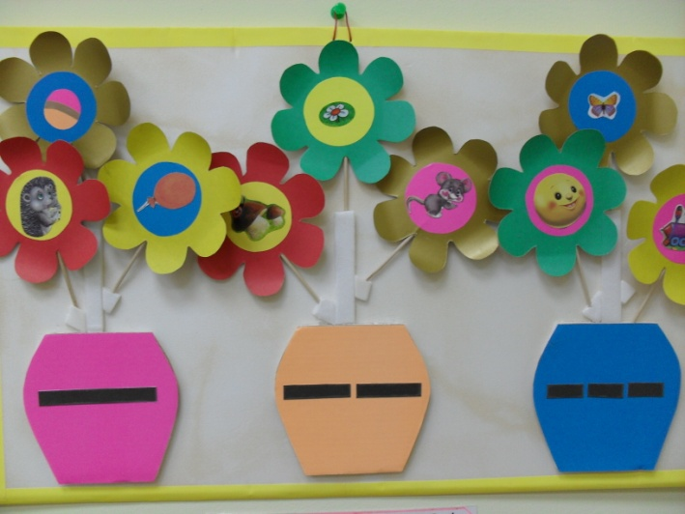

25 электронное панно«Звуковые замки»

Настенное пособие, состоящее из двух домиков-замков, соответствующих гласным, согласным (твердым и мягким) звукам. В замках «живут» гномики - Звуковички соответствующих цветов. Пособие используется при знакомстве со звуками (буквами) на фронтальных занятиях, для игр со звуками и словами в индивидуально-подгрупповой работе. К замкам присоединена желтая «Электронная дорожка» с картинками. Ребенок определяет 1 звук в названии картинки(определяет гласный или согласный). Правильность ответа проверяет электронным устройством с лампочкой.

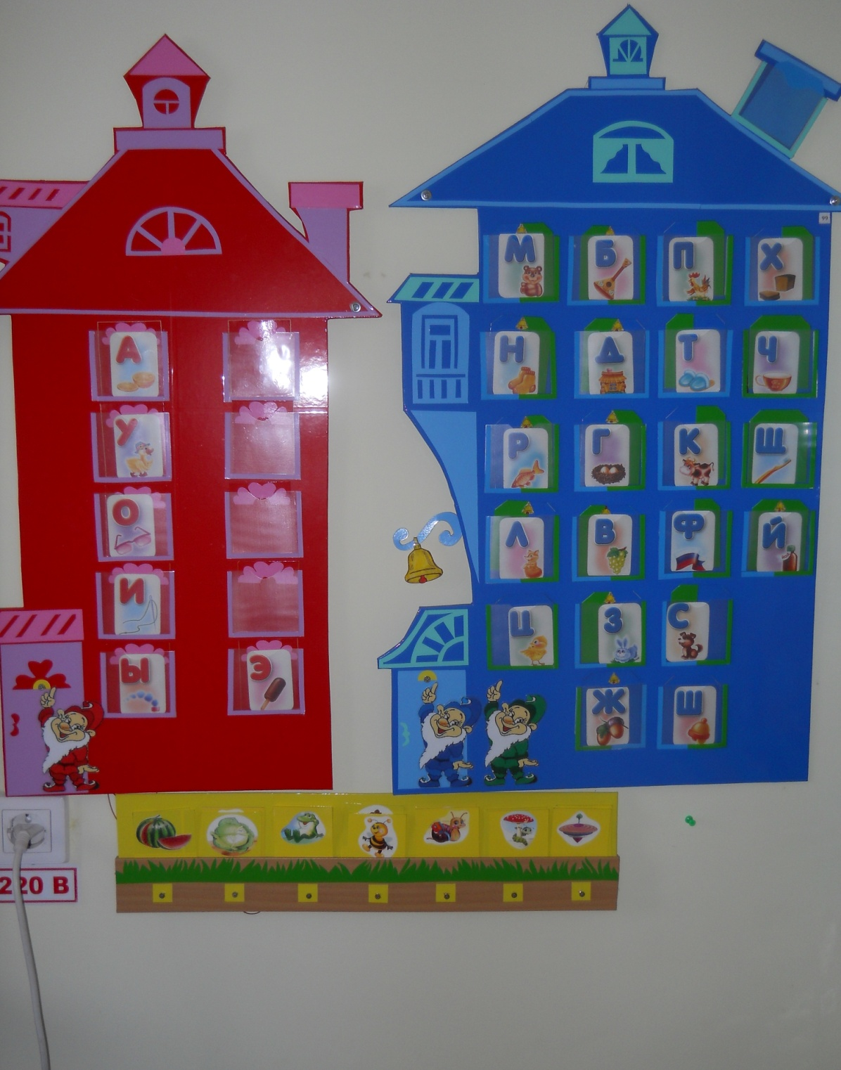

26 д/и «Составь слово по первым звукам»

Цель: развитие фонематического восприятия, анализа и синтеза, звукопроизношения
Пособие состоит из серии карт, на каждой из которых по 3 картинки. Ребёнку предлагается назвать картинки, определить с какого звука начинается каждая из них, а затем ,соединив первые звуки, составить новое слово. Например: медведь, индеец, радуга – МИР
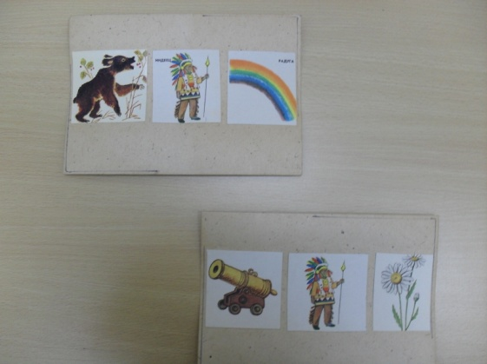
27 д/и «Лимпопо»

Цель: закрепление правильного произношения; закрепление названия цвета и формы, слов, обозначающих пространственное расположение.
Чтобы догадаться, что нарисовано на картинке, ребёнку предлагается поочерёдно открывать окошечки согласно инструкциям:- Открой окошечко, на котором синий треугольник. Или: - Открой правое окошечко в среднем ряду, назови фигуру и её цвет и т.п.
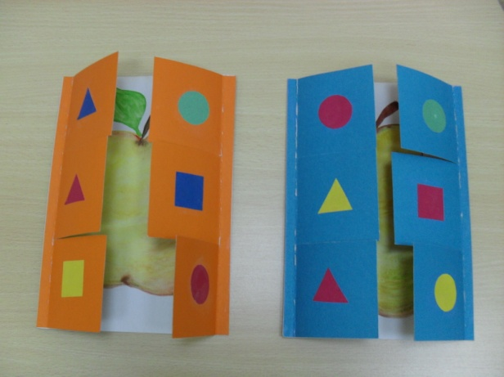

- д/и «Детский компьютер»
Цель: Развитее навыка звукового анализа, сенсомоторики.
Внутри коробки в окошечко «экран» вставляется картинка. Под картинкой - пустые отверстия с резьбой (горлышки от пластиковых бутылок). В ячейках перед «экраном»находится набор символов звуков для звукового анализа на крышках от бутылок (гласные – красные крышки, согласные твёрдые, звонкие - синие со звонком, согласные мягкие - зелёные ит.д.)ребёнок выкладывает звуковую схему данного слова , накручивая нужную крышку на резьбу.
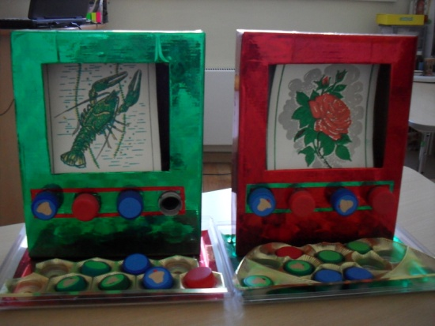
29 д/и «Собери цветок»
Цель: развитие правильного звукопроизношения, фонематического восприятия.
Пособие состоит из сердцевин и лепесточков разного цвета. На каждом лепестке находится картинка. Ребёнку предлагается собрать цветочек, вставив в сердцевину лепесточки. Лепесточки надо выбрать только теми картинками, в названии которых есть заданный звук. Если цветок собран правильно, то при переворачивании цветка все лепестки будут одинакового цвета
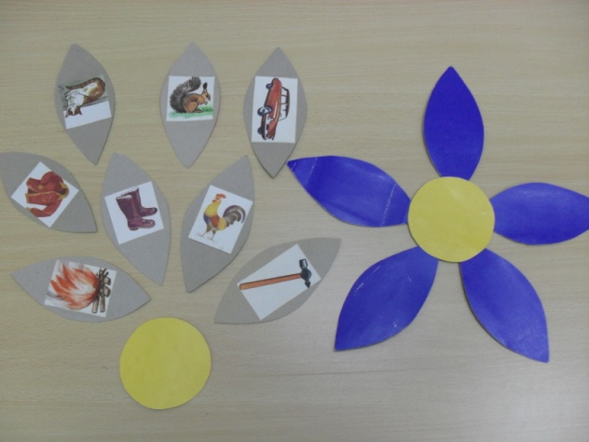
30 д/и «Найди картинку»(или «Стрекоза-лягушка»)
Цель: развитие правильного звукопроизношения, фонематического восприятия.
На карте находятся 6 картинок, около каждой из них небольшой магнит. Также к карте за ниточку присоединена стрекоза (или лягушка) с магнитом. Инструкция: - Посади стрекозу около той картинки, в названии которой есть звук Р (или любой др.звук)
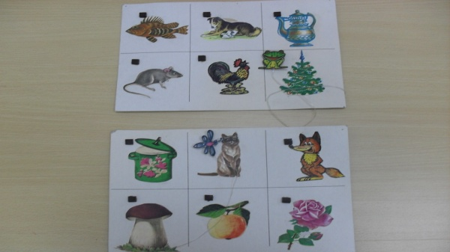

31 д/и «Весёлые дорожки»
Цель: развитие правильного звукопроизношения, фонематического восприятия, мелкой моторики
На каждой карте расположены картинки на определённый звук. Картинки соединены спиралевидными дорожками. Ребёнок проводит пальчиком по дорожкам , называя картинки. Для усложнения: ребёнка просят определить место звука в слове.

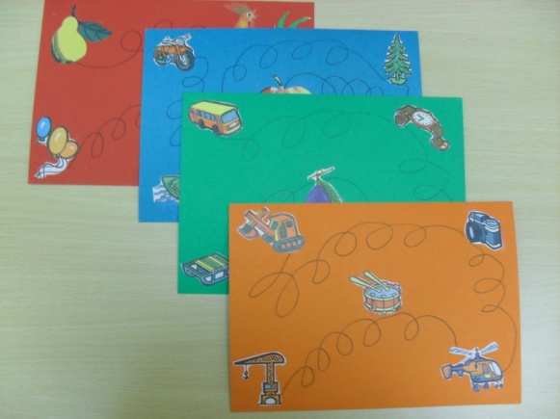

32 логопедическая папка-подсказка «Звук-буква»

Папка-передвижка используется на занятиях с детьми в качестве зрительной опоры при изучении правила: «Звуки мы слышим и произносим, а буквы мы видим и пишем»

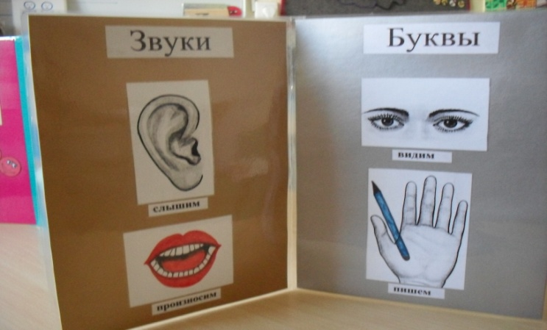

33 логопедическая папка-подсказка «Гласные-согласные»

Папка-передвижка используется на занятиях по обучению грамоте в качестве зрительной опоры при характеристики звуков. Гласные звуки (поющиеся –АОУЫЭЫ и т.д.). Согласные звуки (непоющиеся, бывают твердые и мягкие, звонкие и глухие)

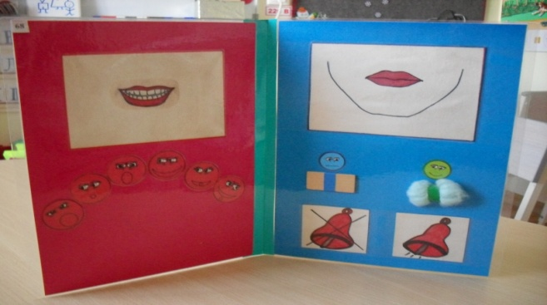

- настольный театр «Забавные буквы»
Буквы в виде человечков на ножках-крышечках, сделаны из картона, украшены (бисером, бусинками, лентами, нитками т.п.) Могут использоваться при знакомстве с буквой, составлении слогов и слов, показе театрализованных сказок т.д.
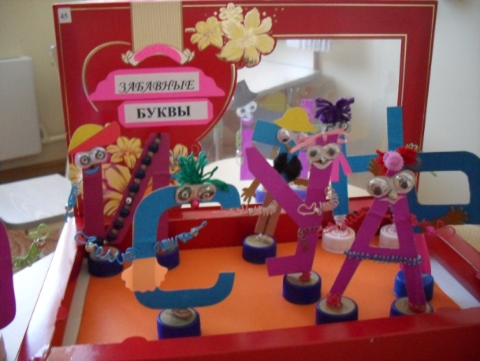

35 прищепочный театр «Читалочка»
Бельевые прищепки оформлены в виде забавных персонажей (добавлены ручки и ножки). Прищепки могут использоваться для театрализованных представлений, а также как настенное пособие для закрепления навыков чтения (прищепка держит карточку со слогом или словом, которые заменяются по мере необходимости)
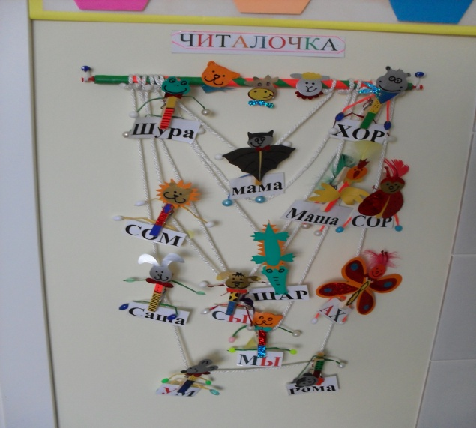
36 логопедическая ширма «Домик Весёлого Язычка»
Ширма предназначена для игр по развитию артикуляционной моторики, пальчиковых игр, мимических играх. При использовании на индивидуальном занятии она ставится перед зеркалом так, чтобы ребёнок видел себя в зеркале. В окошко домика ребёнок может вставить своё лицо или макет языка. В боковые отверстия могут также вставляться лица и руки детей в перчатках (при использовании ширмы в пальчиковых играх). Также на боковых створках ширмы с помощью липучек могу меняться персонажи (дедушка, бабушка, обезьянка, заяц, лиса и др.), что позволяет использовать разные сюжеты игр и сказок.
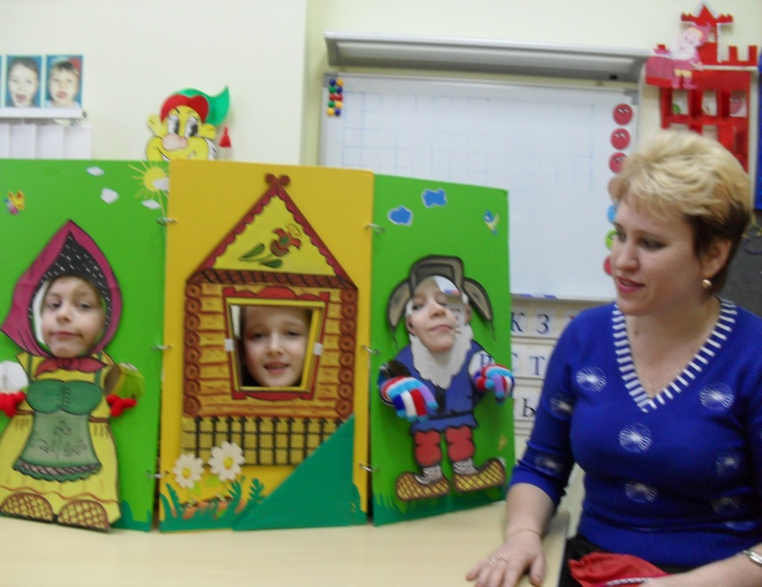
37 логопедическая ширма «В гостях у ЛогоСказки»
Настольная ширма, предназначенная для показа сказок, используя персонажей плоскостного, прищепочного, пальчикового театров.

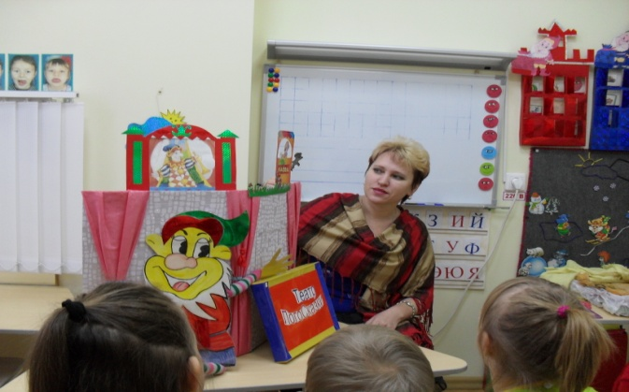
38 д/и «Звучащие перчатки»
Цель: развитие мелкой моторики пальцев рук, развитие правильного звукопроизношения, фонематического слуха, чувство ритма, координации слова и движения
На перчатки нашиты пуговички. При ударах пальчиками о стол или о специальную карточку с кружками раздаются ритмичные звуки. Играя с перчатками можно отстукивать заданный ритм или проговаривать закрепляемый звук, отстукивая его многократно (всеми пальцами одновременно или каждым пальцем по очереди). Можно также проговаривать чистоговорки, стихи, ритмично нажимая на каждое слово пальчиками
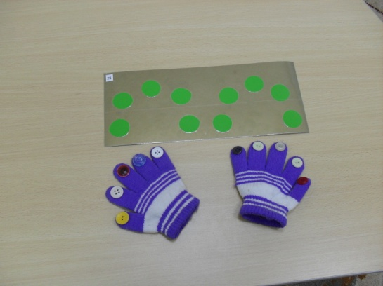
39 д/и «Весёлые перчатки»
Цель: развитие мелкой моторики пальцев рук, развитие правильного звукопроизношения, фонематического слуха, чувство ритма, координации слова и движения
На перчатки нашиты головки персонажей стихотворения, пальчиковой игры и т.п. При проговаривании текста, ребёнок совершает движения пальчиками.

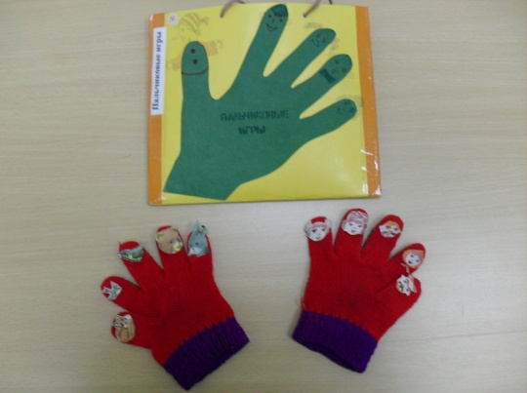
40 д\и «Весёлый ветерок»
Серия игр на развитие дыхания.
Цель: Развитие равномерного вдоха и выдоха, отработка силы воздушной струи, развитие мимики.
Плоскостные фигуры с окошками (вертолёт, автобус, ракета, домик) и шторками из лёгких салфеток, на которые можно подуть. Если струя воздуха будет достаточно сильной, то за шторкой покажется лицо персонажа (лица у человечков с разными эмоциями). Взрослый просит ребёнка:- Подуй на окошечко! Скажи удивлённо - АХ! Подуй и скажи испуган о - ОХ!
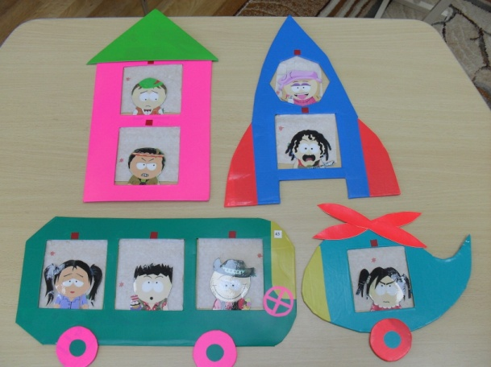
41 д\и «Куклы на качелях»
Цель: Развитие равномерного вдоха и выдоха, отработка силы воздушной струи, развитие мимики
сложенные способом оригами бумажные куклы (головки у кукол разные), вместо рук - палочки, за которые можно их держать. При задувании на кукол они начинают кружиться вокруг палочки.

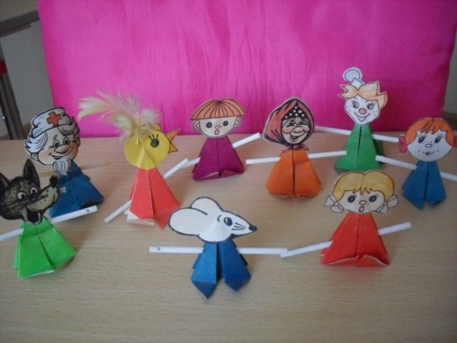
42 дидактическая кукла «Мудрый Гном»

Является «хозяином» логопедического кабинета, используется на занятиях в качестве сюрпризного персонажа и друга детей. В кармашек куклы можно вкладывать картинки, разрезные буквы(при знакомстве с буквой), различные сюрпризы-задания и т.п.Кукла может использоваться как настенное пособие, так и мобильное(на задней стороне имеется прищепка, с помощью которой педагог может прикреплять ее к одежде)
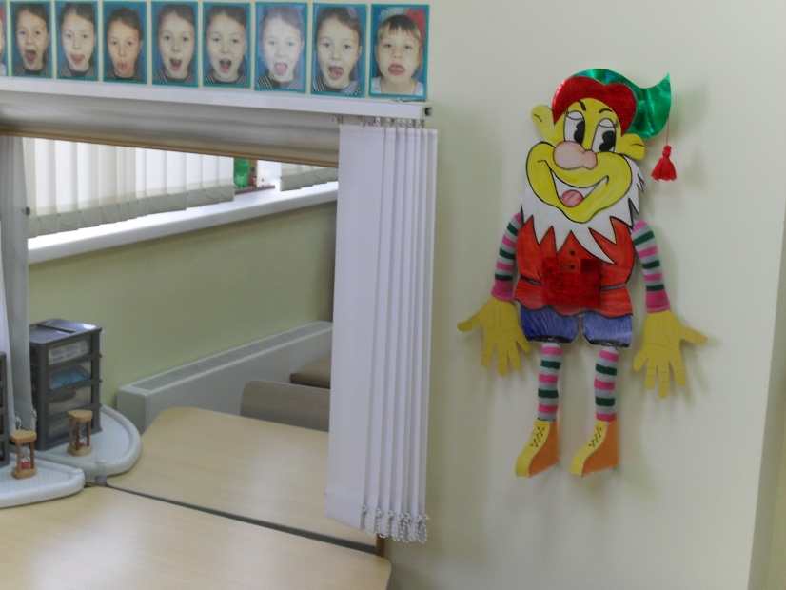
43 настенное интерактивное панно«Звуковая полянка»
Предназначено для повышения интереса детей к логопедическим занятиям. Дети могут лично отслеживать результаты своей работы по закреплению правильного звукопроизношения ( фото ребенка расположено на том объекте картины, в названии которого есть закрепляемый ребенком звук- «Рычащее дерево», «Шипящая (свистящая) полянка», «Самолет», «Ракета», «Воздушные шары»и т.д
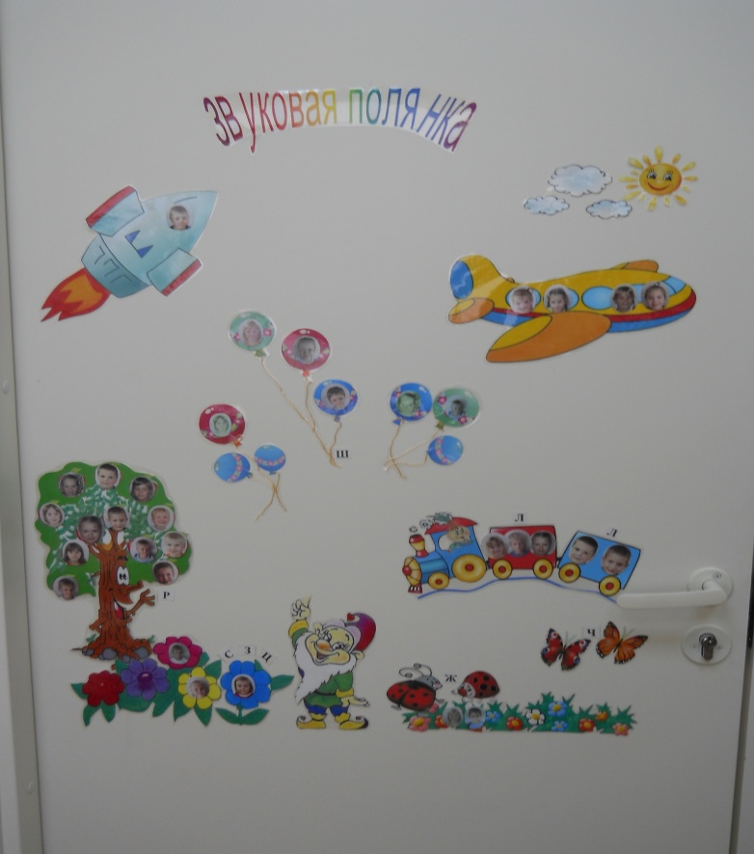

44 «Кубики историй»(сторителлинг)
Одним из видов метода сторителлинга являются «Кубики историй».
Учителем-логопедом разработаны 3 комплекта авторских кубов. Каждый комплект содержит несколько вариантов игр и упражнений. Куб может использоваться автономно или в сочетании с другим комплектом
В комплект №1 «Времана года» входят 18 кубиков:
Синяя серия кубиков (6 кубиков): Предметные картинки, изображающие действия предметов (бежать, спать и т.п.) Красная серия кубиков (6 кубиков): Предметные картинки, изображающие, изображающие предметы (человек, диван, книга, и т.п.) 4 красных кубика «Времена года» +2 желтых кубика «Явления природы» (дождь, ветер, листопад и т.п.)
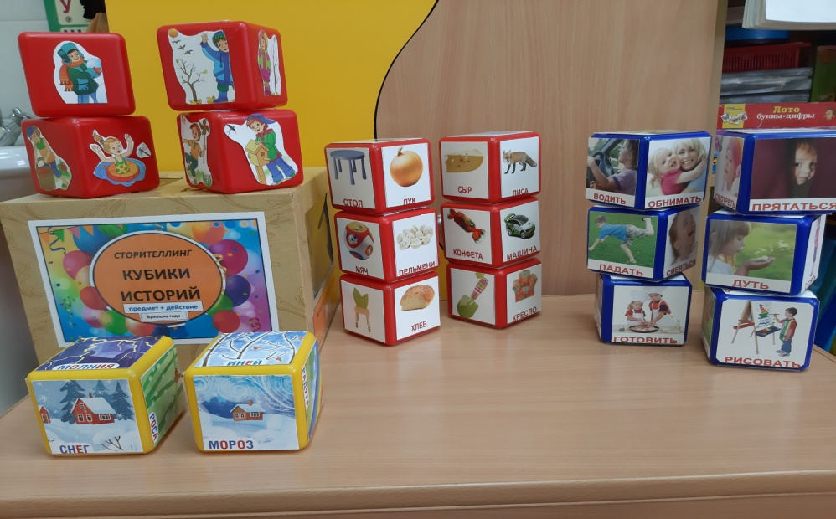
В комплект №2 «Сказки» входят 12 кубиков (серия из 6 зеленых, серия из 6 синих + 2 желтых кубика).На гранях каждого кубика расположены эпизоды из 6 сказок.
Синие кубики( на каждом кубе-одна сказка): «Курочка Ряба», «Смешарики», «Маша и медведь», «Машенька и медведь», « Репка», «Красная шапочка» Зеленые кубики (на одном кубике-шесть сюжетов из разных сказок) : «Лисичка со скалочкой», «Три медведя», «Малыш и Карлсон», «Колобок», « Теремок», «Три поросенка».Желтые кубики: на каждой грани написано прилагательное: добрый, злой, смелый, большой и т.д.
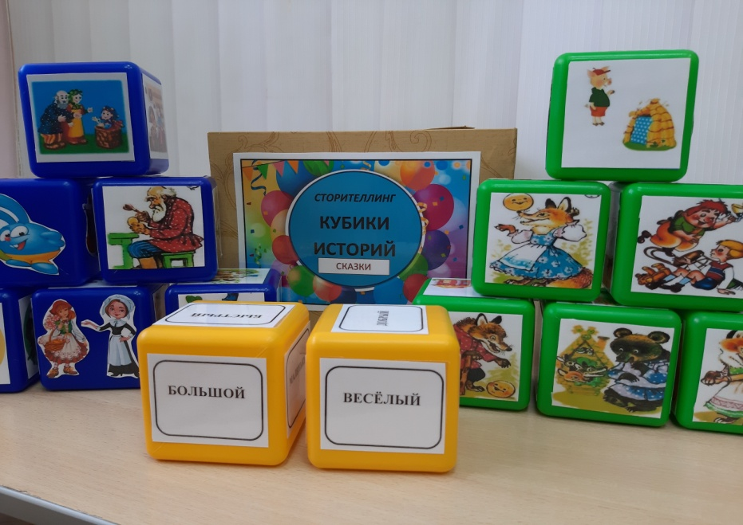
В комплект №3 «Предлоги» входят 12 кубиков (серия из 6 зеленых и серия из 6 желтых , 2 красных кубика
На гранях зеленых кубиков: Предметные картинки, изображающие одушевленные предметы (люди, животные)
На гранях желтых кубиков: Предметные картинки, изображающие неодушевленные предметы разных групп (мебель, инструменты, транспорт, посуда и т.п.)
На гранях красных кубиков: символы предлогов (В, НА., ПОД, ЗА и т.д.).
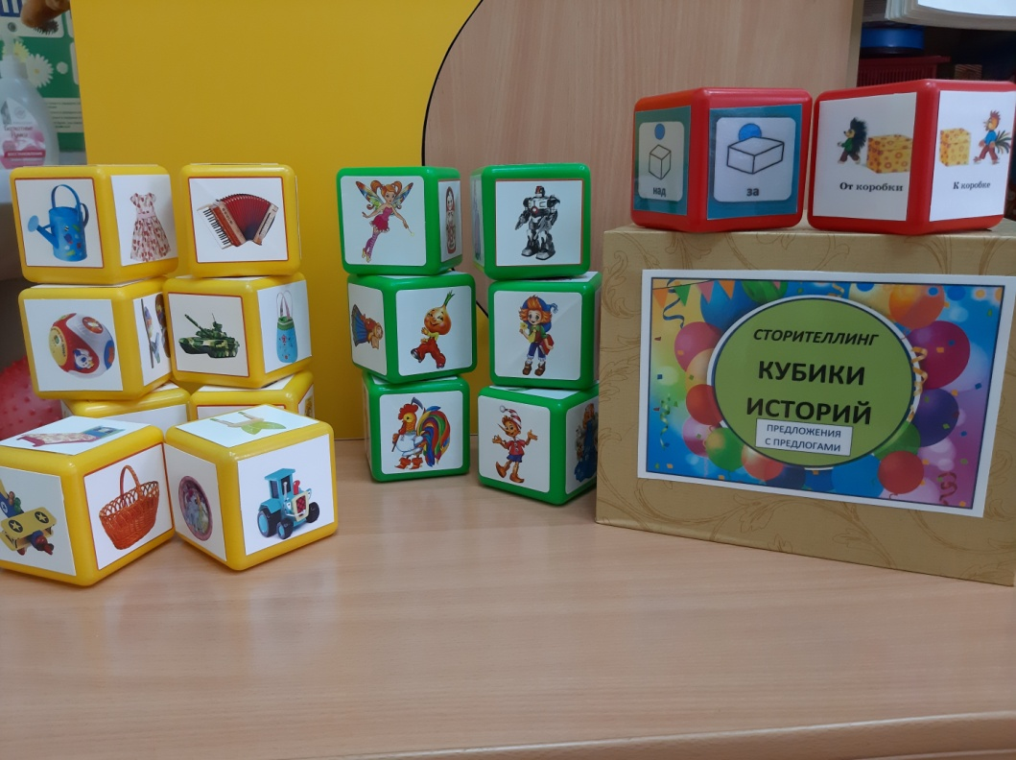
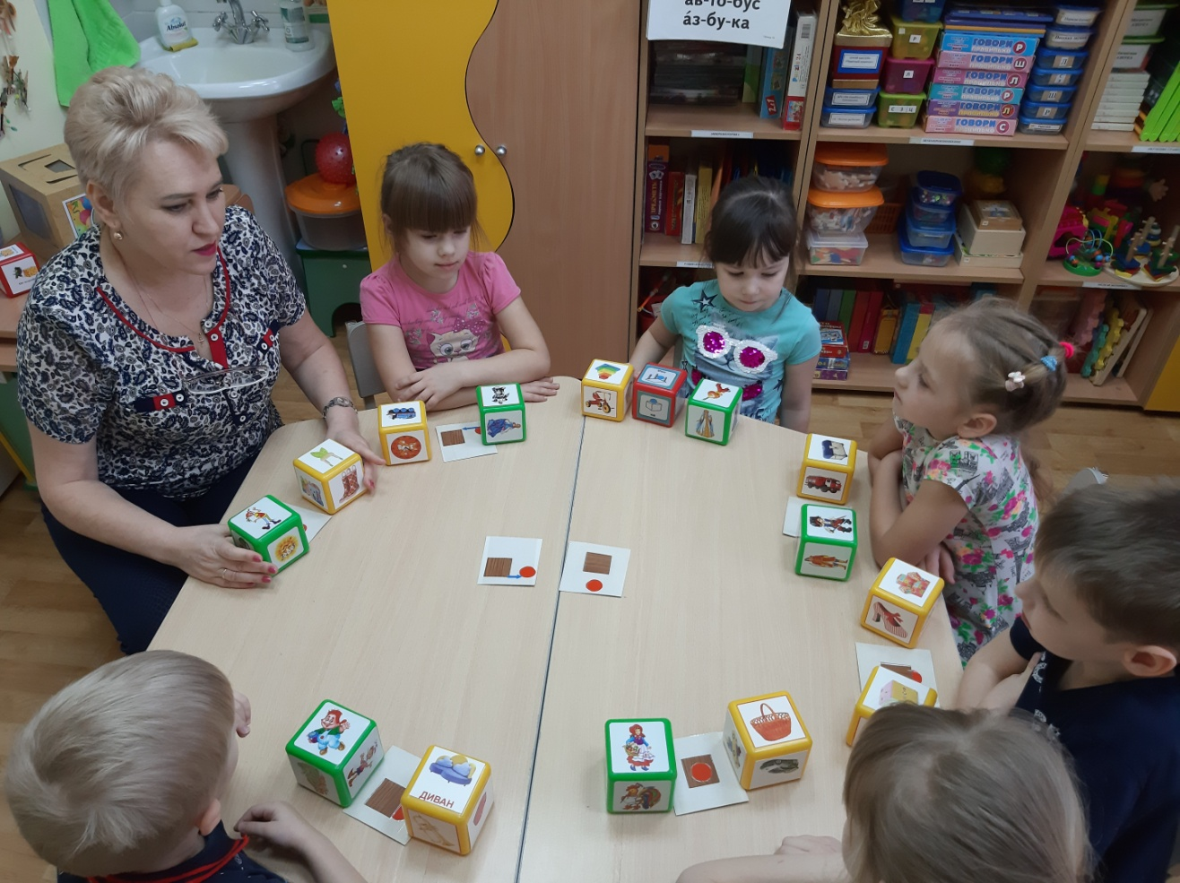

45 интерактивное электронное пособие «Азбука Профессий»

Предназначено для изучения (закрепления ) букв , а также профессий (каждая буква оформлена в виде человечка в профессии, начинающейся с данной буквы). Состоит из двух папок на 33 буквы алфавита, игрушки «Тыпчик» с встроенным электронным устройством ( провода, лампочка, батарейка) + планшет для вкладывания перфокарт с заданиями на каждую букву (профессию). Задания в перфокартах подобраны к каждой профессии. Правильность выполнения проверяется ребенком вместе с Тыпчиком (лампочка загорается если ответ правильный).
